Сценарий утренника «Новогодняя сказка»
Вед: Здравствуйте, наши
Дорогие мамы и папы!
Любой из нас, конечно ждет
Веселый праздник Новый год!
Но больше всех на свете,
Ждут этот праздник дети!
(Дети входят в зал, под музыку танцуя становятся полукругом под «Новогоднюю песню», припев поют)

В сказку новогоднюю снова загляну
Подари сегодня мне волшебства страну,
Снежную мелодию, яркие огни,
Сказка новогодняя детство мне верни!
Вед: Когда Новый год зажигает
На ёлке цветные огни
Всё детство своё вспоминают
Счастливые детские дни!
Яркий мир, живые краски
В миг заполнят все вокруг
Ведь для каждого ребёнка
Сказка –

Дети: Самый лучший друг!
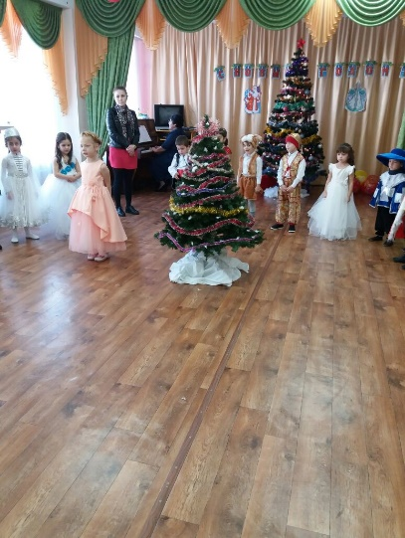
Вед: Давайте вместе с нашими детьми окунёмся в замечательный мир
волшебства и сказки.
1 реб: Мы сегодня ночь не спали,
Ёлку долго наряжали:
Шарики, конфеты, бусы,

Всё развесили со вкусом!
Скоро дед Мороз придет,
Нам подарки принесёт!
2 реб: Очень ярко и красиво
Наша елочка горит,
Сверху звездочка сияет
И детишек веселит!
3 реб: Ёлочка прелестная,
Волшебная, чудесная,
С иголками пушистыми,
С ветками душистыми!
Стоит она нарядная,
Совсем не заурядная,
Вся в роскоши, красивая,

Зеленая, счастливая!
4 реб: Сияет ёлочка огнями,
Мы дружно водим хоровод,
И Дед Мороз танцует с нами
Ну, здравствуй чудо, Новый год!
И с праздником я поздравляю
Мамулю, папу, всю родню.
Я всем здоровья пожелаю
Им в наступающем году!

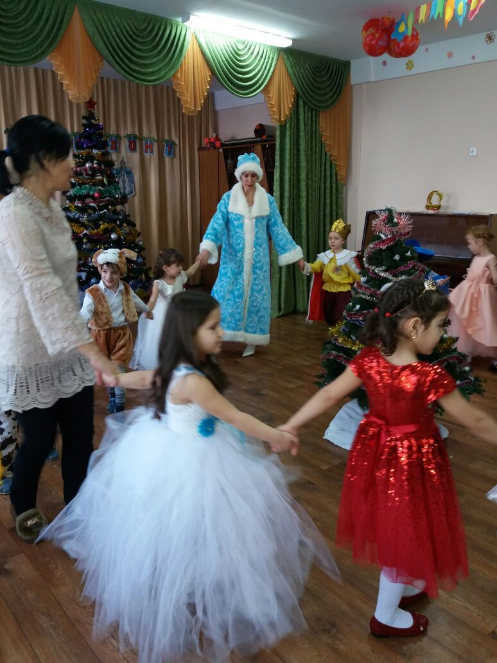

Песня «Чудо – ёлка»
1.Мы расскажем всем ребятам:
Гостья нас сегодня ждёт.
Ей, конечно, очень рады,
Потому что Новый год.
Припев:

Это наша чудо – ёлка
Так нарядна и стройна,
Есть зеленые иголки,
Но не колет нас она!

2.На её макушке тонкой
Разноцветная звезда.
Скажем дружно: «Здравствуй, ёлка,
Рады все, что ты пришла!»

Припев:
3.Огоньками ёлка светит,
Приглашая всех друзей.
Подойдем мы к ней поближе
И станцуем веселей!

5 реб: Дед Мороз пришел к нам в сад.
Он поздравил всех ребят,
Он зажег нам ёлку ярко,
Подарил нам всем подарки,
Попрощался и ушёл –
Поздравлять других пошел!
6 реб: Белый снег пушистый
В воздухе кружится
И на землю тихо
Падает, ложится!

7 реб: К детям ёлочка пришла,
Снег на ветках принесла.
Нужно ёлочку согреть,
Платье новое надеть.
Ярко звёздочки блестят,
Ярко лампочки горят,
Бусы разные висят –
Замечательный наряд.
8 реб: Л1ыжъ жэк1эфыр къытфэк1ощт
Илъэсык1эр къехьэ,
Ш1ухьафтынхэр къытфихьыщт
Л1ыжъ жэк1эфым непэ.
Л1ыжъ жэк1эфым къыти1ощт:
«Непэ сышъуфэгуш1о!»
Л1ыжъ жэк1эфыр тфэлъэ1ощт:
«Насыпыш1о шъохъу шъо!»

Песня «Ёлкэм дэжь»
1.Ёлкэ чъыгыр
Мэзы чыжьэм къыращыгъ,
Шхъуант1эу, дахэу,
Бэу зэк1ужьэу афэпагъ.

Жъыу:
Непэ пстэуми
Тимэфэк1, тимэфэк1,

Илъэсык1эм тыпэгъок1, тыпэгъок1.
2.Жъогъо ш1этыр
Ёлкэ шъхьапэм къыщыблагъ,
К1элэц1ык1ухэр ёлкэ
Чъыгым шъукъеблагъ.
Жъыу
3.Ёлкэ пашъхьэм
Л1ыжъ жэк1эфыр гуш1оу щыт,
Тэ орэдыр
Ащ къыфат1оу тыкъэшъощт.
Жъыу

Вед: По дорожкам чистым, чистым, чистым,
Друг за другом шагом быстрым,
Мы идем, идем, идем,
А мороза не найдем,
Почему он не явился?
Может он к другим пошел
Может он заблудился
И наш садик не нашел?
Вот волшебный колокольчик
(Достает и показывает колокольчик)

Бубны, ложки, погремушки
Будем весело играть
И тогда Дедушка Мороз примчится

Очень быстро к нам сюда.

Шумовой оркестр под музыку «Ой снег, снег»
(После окончания песни вбегает Баба-яга с посохом Деда Мороза)

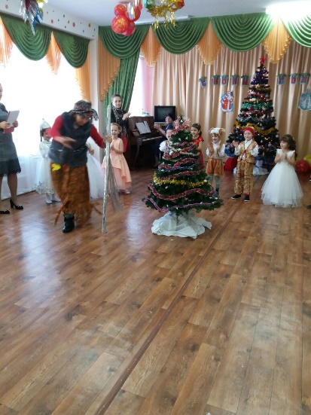

Б.Яга: Что за сборище такое?
Почему веселье, смех?
Я вам праздничек устрою
Разгоню сейчас вас всех!
(Дети разбегаются и садятся на свои места)

Вед: Погоди, мы Деда Мороза ждали.
Где же он? Куда пропал?
Почему ты посох держишь?
Он по дороге потерял?
Б.Яга: Вы не ждите Деда Мороза
Он к вам нынче не придет
И подарочков конечно

Вам никто не принесет.
Вед: Почему к нам Дед Мороз не придет
Он же обещал.
Б.Яга: Я же Деда Мороза обхитрила
На большой замок закрыла:
Ключ от этого замка
У меня смотрите
(Показывает большой ключ)
Но его вам не отдам
Даже не просите.
Вед: А, давай, Баба Яга, дети стихи тебе расскажут,
А ты нам ключик вернешь?
Б.Яга: Ну давайте, посмотрим.
9 реб: Есть в лесу одна избушка
Нет в ней окон и дверей
Там живет одна старушка
Её боится детвора
И не уходит со двора.
И костяная у нее нога
Зовут её Баба Яга.
Б.Яга: Да, вы правы, одиноко мне старой.
Вед: Давай, отдавай ключ.
Б.Яга: Нет-нет-нет, я же Бабушка Яга
Обманула, как всегда,
Танцевать хочу я с вами,
Как станцую – доброй стану

Дед Мороза отпущу, да и посох
Я верну.

Песня-танец с Баба Ягой.
1.Посмотри, посмотри (дети по кругу, баба яга в центре круга)
На детишек наших,
Как мы весело поём
И задорно пляшем.
Припев:
Топ, топ, (топают ногами,
Раз, два, три, хлопают в ладоши,
Покружились стали. кружатся)
Топ, топ,
Раз, два, три,
Весело сплясали.
2. Посмотри, посмотри, (показывают свои наряды)
Как мы нарядились,
У зеленой ёлочки
Дружно в пляс пустились.
Припев
3. Не шали, не шали, (грозят пальцем)
Ты у нашей ёлки,
Лучше весело пляши
Со своей метелкой.
Припев

Б.Яга: Ох, детки, молодцы вы!
Как и обещала пойду выпущу
Деда Мороза, но напоследок
Напроказничаю
Снежки я разбросаю
А вы смотрите, соберите поскорей!

Игра в снежки с Баба Ягой
Вед: Молодцы детишки,
Девчонки и мальчишки!
Слышу-слышу, идет ли кто?
(Под музыку заходит Снегурочка)
Снегурочка: Здравствуйте, ребята!
А у меня беда, Деда Мороза потеряла,
Что же делать детвора?
Вед: Мы знаем, Снегурочка
Баба Яга его заперла
Но наши ребята его спасли
Он скоро будет!
Снегурочка: Вот так радость
Дети, значит будем ждать.
А пока мои загадки надо разгадать.

Затопили в доме печку
Белым льдом сковало речку,
Снегом замело дома,

В гости к нам пришла (Зима)

Весь день стоит он во дворе,
Морковкой нос, метла в руке,
К холодам давно привык
Кто же это? (Снеговик)

Я про зиму много знаю,
Я уже не маленький
На прогулку надеваю
Пуховик и
(Валенки)

Не поют уж птицы хором
Звери прячутся по норам
Заметает вьюга след,
И повсюду белый
(Снег)

Нарядили ёлку в зале
Всех детишек ждут подарки
Дед Мороз придет вот-вот
Это праздник
(Новый год)

Снегурочка: Молодцы ребята!
Чтобы день был ярок
Вам мои Снежиночки исполнят танец.
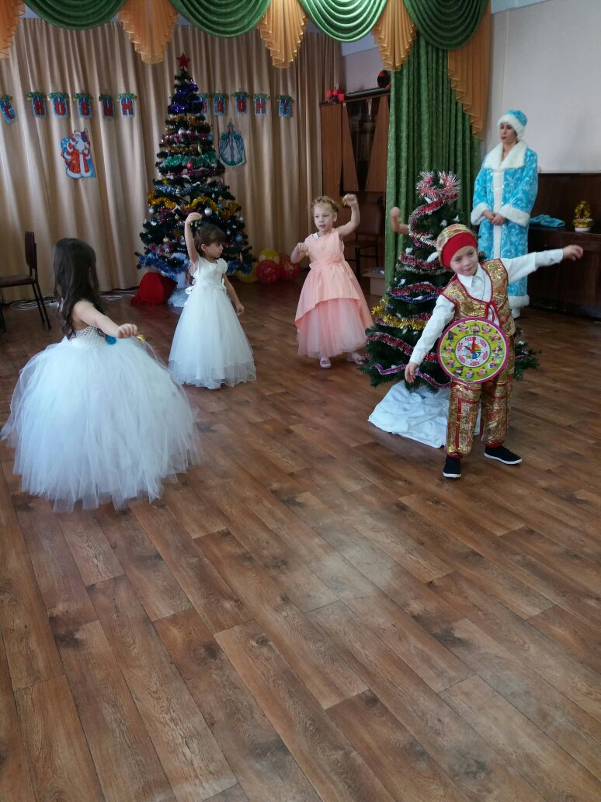
Танец с колокольчиками.
Вед: Ребята, где же наш Дед Мороз,
Не заблудился ли?
Давайте позовем его скорей
Чтоб услышал всех детей!
Все дети: Дед Мороз! Дед Мороз! Дед Мороз!

(Под музыку заходит Дед Мороз)
Дед Мороз: Привет вам, ребятишки
Девчонки и мальчишки
Весёлые, забавные,
Детишки очень славные
Поздравляю с веселым
Вас праздником!

Низкий поклон вам всем
А что же ёлочка у вас не горит?
Ай – яй – яй, непорядок
Эту мы беду поправим
Елку мы гореть заставим
Нужно песню спеть нашей ёлочке
Ребята знают песню про мороз?
Тогда встанем в хоровод.

Песня «Ой, мороз, мороз, мороз»
1.Ой, мороз, мороз, мороз!
Снегом ветки все занес!
А мы не боимся,
А мы веселимся!
2. Ой, мороз, мороз, мороз!
Он хватает нас за нос,
А мы не боимся,
А мы веселимся!
3. ой, мороз, мороз, мороз!

Щиплет щеки он до слёз,
А мы не боимся,
А мы веселимся!
4. лыжи с палками возьмём
И кататься в лес пойдем.
А мы не боимся,

А мы веселимся!
Дед Мороз: Вот и зажглась
Вед: Ребята, давайте про ёлку, про снег, про коньки
Сейчас Деду Морозу расскажем стихи.
(Дед Мороз устал с дороги, сядет и послушает)
10 реб: Засверкай огнями ёлка,
Нас на праздник позови!
Все желания исполни,
Все мечты осуществи!
11 реб: Наша ёлка вся в игрушках
И шары на ней висят!
Наша ёлка с новым годом
Поздравляет всех ребят!
12 реб: Ёлочка, ёлка
Вот она какая,
Стройная, красивая,
Яркая, большая.
13 реб: За окном снежинок стая,
Тоже водит хоровод.

Попрощавшись с годом старым,
Мы встречаем Новый год.
14 реб: Новый год! Новый год!
Дед Мороз ко мне идет.
Расскажу ему стишок -
Получу конфет мешок!

15 реб: Я сижу, подарок жду,
Хорошо себя веду,
Дед Мороз, смотри, учти:
Не шалю уже почти.

Дед Мороз: Ребята, вы наверно любите играть.
Зимой в снежки, кататься на саночках.
Давайте я буду стужу нагонять
И домой вас прогонять.
Дети: Всё равно пойдем гулять
Будем прыгать и скакать.
Дед Мороз: Ну тогда давайте поиграем.

Песня – игра с Дедом Морозом.
Дети: Мы на саночках зимой
Вниз с горы несемся.
Дует ветер нам в лицо
Ну, а мы смеемся.
Д.Мороз: А я стужу нагоню и домой вас прогоню.
Дети: Всё равно пойдем гулять

Будем прыгать и скакать.
Мы по снегу весело
Бегаем зимой
И в сугроб ныряем
Прямо с головой.

Д.Мороз: А я стужу нагоню и домой вас прогоню.
Дети: Всё равно пойдем гулять
Будем прыгать и скакать.
Мы под ёлкой в Новый год
Дружно водим хоровод.
С нами, дедушка, вставай,
Свою пляску начинай.
Д.Мороз: Вы руками хлопайте
Да ногами топайте.
Будет Дед Мороз плясать,
Ребятишек потешать.
Снегурочка: Хочу я, ребятки тоже с вами поиграть в игру «Кричалку».
Отвечайте только «Да» или «Нет».
- Дед Мороз старик хороший? (Да)
- Носит шляпу и галоши? (Нет)
- Что растет на елке – шишки? (Да)
- Помидоры и коврижки? (Нет)
Снегурочка: Молодцы! Ни разу не ошиблись.
Дед Мороз: У меня тоже есть игра другая – «Шумелка».
Если правду скажу, вы в ладоши хлопайте,
А если ошибусь – ногами топайте.
- Любит Снегурочка на саночках кататься.
- Любит Снегурочка холод и лед.
- Любит Снегурочка тех, кто дерется.
- Любит Снегурочка тех, кто смеется.
- Любит Снегурочка горячую кашу.
Дед Мороз: Что ж, милые друзья для вас
Я чудо главное припас,
Подарки, что готовил вам,

Сейчас, ребятки, вам отдам
(Ищет мешок, вытаскивает из-под елки)
Вот так узел угу-гу
Развязать я не могу!
Вед: Ребята, давайте поможем Деду Морозу
Развязать мешок,
(Дед Мороз дергает за бантик)
Узелки все развязались
И подарки всем достались
Поскорее по местам
Всем подарки я раздам.
Снегурочка: Вот и праздник Новогодний
Нам заканчивать пора!
Дед Мороз: Много радости сегодня
Вам желаем детвора!
(Дед Мороз и Снегурочка уходят)

Действующие лица:
Ведущий – Кайтмесова А.А.
Баба – Яга –
Дед Мороз – Байкулова Д.М.
Снегурочка –

Атрибуты – снежки для Бабы Яги
Колокольчики для танца
Погремушки для оркестра.

МБДОУ «БЭРЭЧЭТ»

Утренник в средней группе
«Новогодняя сказка»

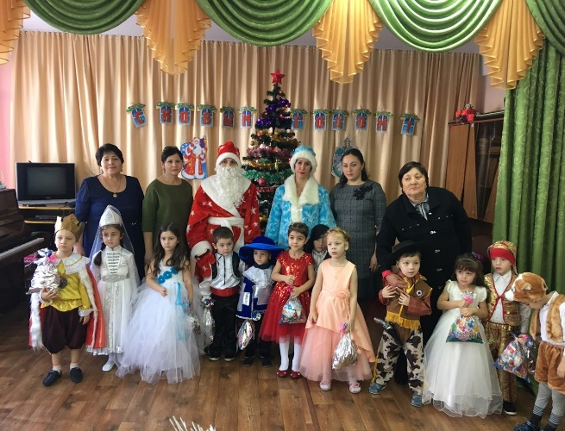

Кайтмесова А.А.
Байкулова Д.М.
Мамгетова С.А.

2017г

